常州艺术高等职业学校
家长满意度调查材料

序号 | 材料名称 | 备注
01 | 近三年家长满意度问卷调查汇总表  表
02 | 2018年家长满意度问卷调查汇总表
03 | 2017年家长满意度问卷调查汇总表
04 | 2016年家长满意度问卷调查汇总表

近三年家长对学校满意度调查汇总表

年份 | 2018 | 2017 | 2016 | 平均满意度
调查人数 | 79 | 67 | 74 | 92.98%
满意率 | 92.57% | 93.25% | 93.12% | 92.98%

2018年家长满意度问卷调查汇总表
序号 | 测评内容 | 评价 |  |  |  | 满意度
序号 | 测评内容 | 满意 | 基本满意 | 一般 | 不满意 | 满意度
1 | 您对学校的发展情况 | 36 | 36 | 4 | 3 | 91.14%
2 | 您对学校工作的印象 | 29 | 44 | 5 | 1 | 92.80%
3 | 您对学校在当地的声誉 | 35 | 33 | 6 | 5 | 86.08%
4 | 您对学校毕业生就业情况 | 33 | 39 | 6 | 1 | 90.76%
5 | 您对学校专任教师、兼职教师的师德、师风 | 34 | 39 | 3 | 3 | 92.41%
6 | 您对学校的教学管理制度 | 36 | 37 | 3 | 3 | 92.80%
7 | 您对学校的专业课程设置及教学内容 | 37 | 36 | 3 | 2 | 92.80%
8 | 您对学校教师的教学态度、敬业精神 | 39 | 37 | 2 | 1 | 95.80%
9 | 您对学校管理人员服务态度与管理水平 | 42 | 35 | 1 | 1 | 97.06%
10 | 您对学校的学生管理制度 | 29 | 45 | 2 | 3 | 94.07%
11 | 您对学校的就业指导工作 | 30 | 43 | 3 | 3 | 92.80%
12 | 您对学校培养学生的创新能力及技能水平 | 38 | 35 | 3 | 3 | 92.41%
总体评价 |  |  |  |  |  | 92.57%

注：发出问卷80份，回收问卷79份。家长对学校满意度为92.57%。

2017年家长满意度问卷调查汇总表
序号 | 测评内容 | 评价 |  |  |  | 满意度
序号 | 测评内容 | 满意 | 基本满意 | 一般 | 不满意 | 满意度
1 | 您对学校的发展情况 | 33 | 30 | 1 | 3 | 94.00%
2 | 您对学校工作的印象 | 26 | 37 | 3 | 1 | 94.00%
3 | 您对学校在当地的声誉 | 35 | 26 | 3 | 3 | 91.50%
4 | 您对学校毕业生就业情况 | 32 | 30 | 3 | 1 | 93.00%
5 | 您对学校专任教师、兼职教师的师德、师风 | 33 | 30 | 2 | 2 | 94.50%
6 | 您对学校的教学管理制度 | 32 | 30 | 2 | 3 | 92.50%
7 | 您对学校的专业课程设置及教学内容 | 31 | 30 | 3 | 2 | 91.50%
8 | 您对学校教师的教学态度、敬业精神 | 34 | 30 | 1 | 1 | 96.00%
9 | 您对学校管理人员服务态度与管理水平 | 38 | 26 | 1 | 1 | 96.50%
10 | 您对学校的学生管理制度 | 25 | 37 | 2 | 3 | 93.00%
11 | 您对学校的就业指导工作 | 26 | 35 | 3 | 3 | 91.50%
12 | 您对学校培养学生的创新能力及技能水平 | 29 | 32 | 3 | 3 | 91.00%
总体评价 |  |  |  |  |  | 93.25%

注：发出问卷80份，回收问卷67份。家长对学校满意度为93.25%。

2016年家长满意度问卷调查汇总表
序号 | 测评内容 | 评价 |  |  |  | 满意度
序号 | 测评内容 | 满意 | 基本满意 | 一般 | 不满意 | 满意度
1 | 您对学校的发展情况 | 36 | 33 | 2 | 3 | 93.24%
2 | 您对学校工作的印象 | 26 | 44 | 3 | 1 | 94.59%
3 | 您对学校在当地的声誉 | 35 | 29 | 6 | 4 | 86.49%
4 | 您对学校毕业生就业情况 | 32 | 35 | 5 | 1 | 91.40%
5 | 您对学校专任教师、兼职教师的师德、师风 | 34 | 36 | 2 | 2 | 95.02%
6 | 您对学校的教学管理制度 | 34 | 35 | 2 | 3 | 93.24%
7 | 您对学校的专业课程设置及教学内容 | 35 | 33 | 3 | 2 | 92.31%
8 | 您对学校教师的教学态度、敬业精神 | 37 | 34 | 1 | 1 | 96.38%
9 | 您对学校管理人员服务态度与管理水平 | 41 | 31 | 1 | 1 | 96.86%
10 | 您对学校的学生管理制度 | 27 | 42 | 2 | 3 | 93.67%
11 | 您对学校的就业指导工作 | 30 | 38 | 3 | 3 | 92.31%
12 | 您对学校培养学生的创新能力及技能水平 | 33 | 35 | 3 | 3 | 91.89%
总体评价 |  |  |  |  |  | 93.12%

注：发出问卷80份，回收问卷74份。家长对学校满意度为93.12%。

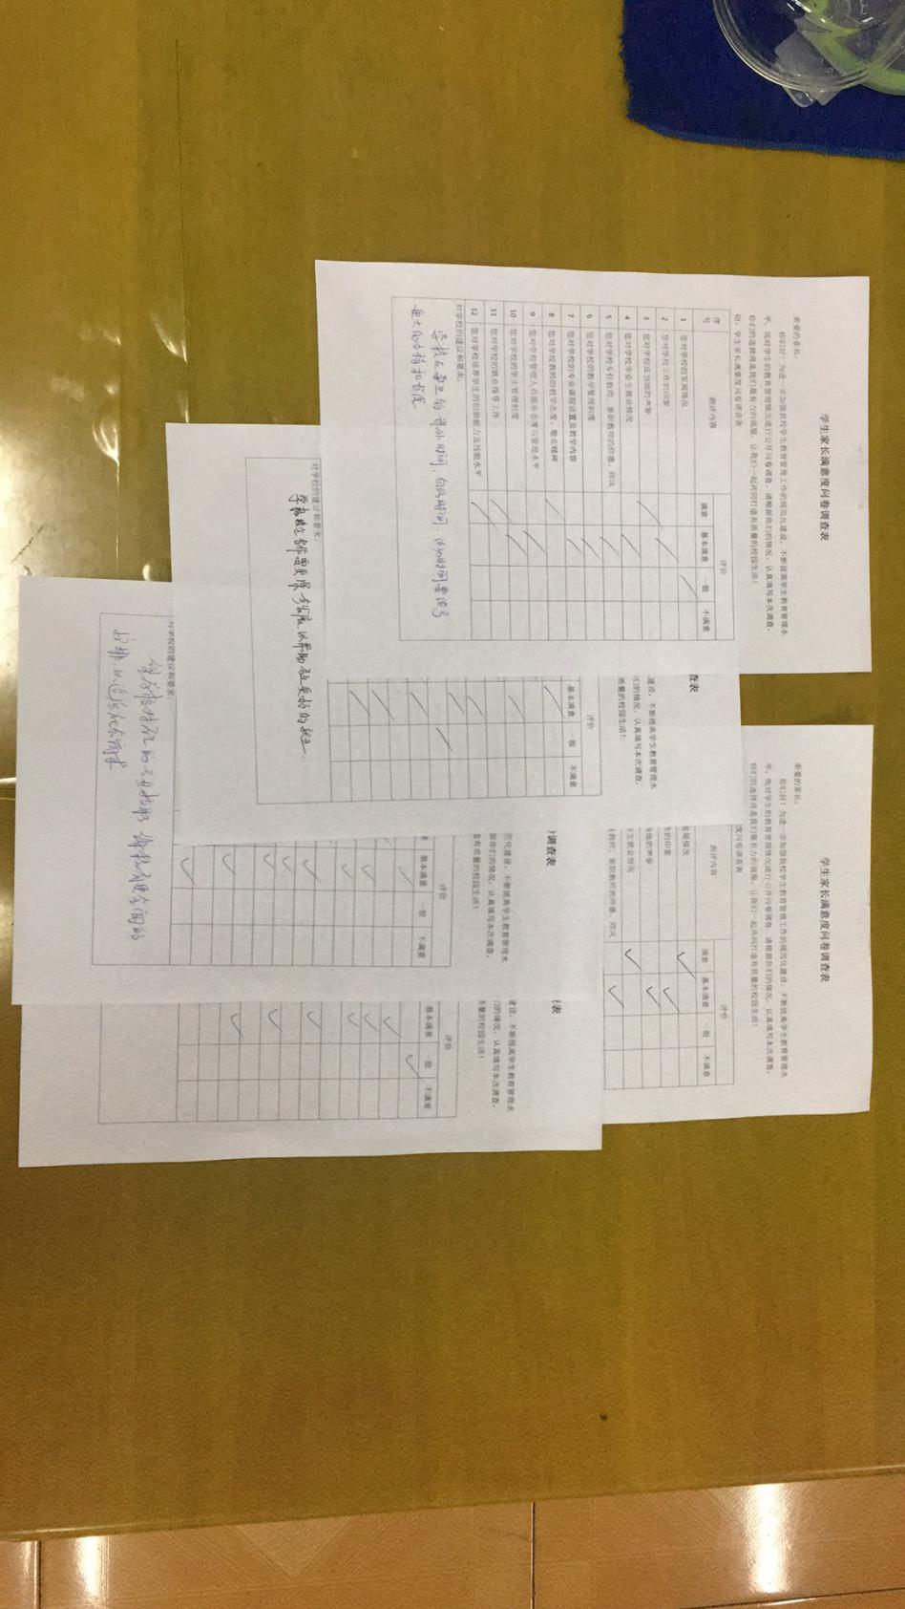

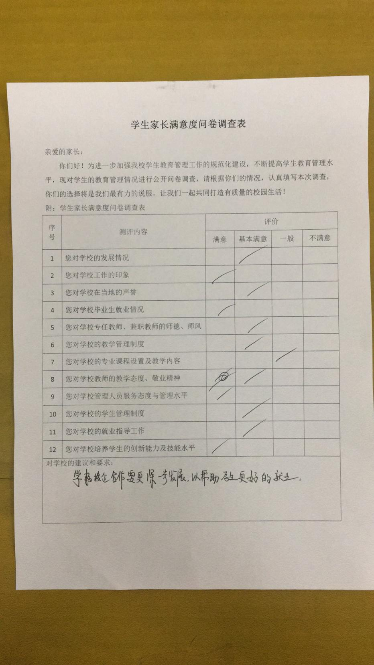

学生家长满意度问卷调查表

亲爱的家长：
你们好！为进一步加强我校学生教育管理工作的规范化建设，不断提高学生教育管理水平，现对学生的教育管理情况进行公开问卷调查，请根据你们的情况，认真填写本次调查，你们的选择将是我们最有力的说服，让我们一起共同打造有质量的校园生活！

序号 | 测评内容 | 评价
序号 | 测评内容 | 满意 | 基本满意 | 一般 | 不满意
1 | 您对学校的发展情况
2 | 您对学校工作的印象
3 | 您对学校在当地的声誉
4 | 您对学校毕业生就业情况
5 | 您对学校专任教师、兼职教师的师德、师风
6 | 您对学校的教学管理制度
7 | 您对学校的专业课程设置及教学内容
8 | 您对学校教师的教学态度、敬业精神
9 | 您对学校管理人员服务态度与管理水平
10 | 您对学校的学生管理制度
11 | 您对学校的就业指导工作
12 | 您对学校培养学生的创新能力及技能水平
对学校的建议和要求：

